Урок 3. Системы управления базами данных MongoDB и Кликхаус в Python

1. Установите MongoDB на локальной машине, а также зарегистрируйтесь в онлайн-сервисе. <https://www.mongodb.com/> <https://www.mongodb.com/products/compass>

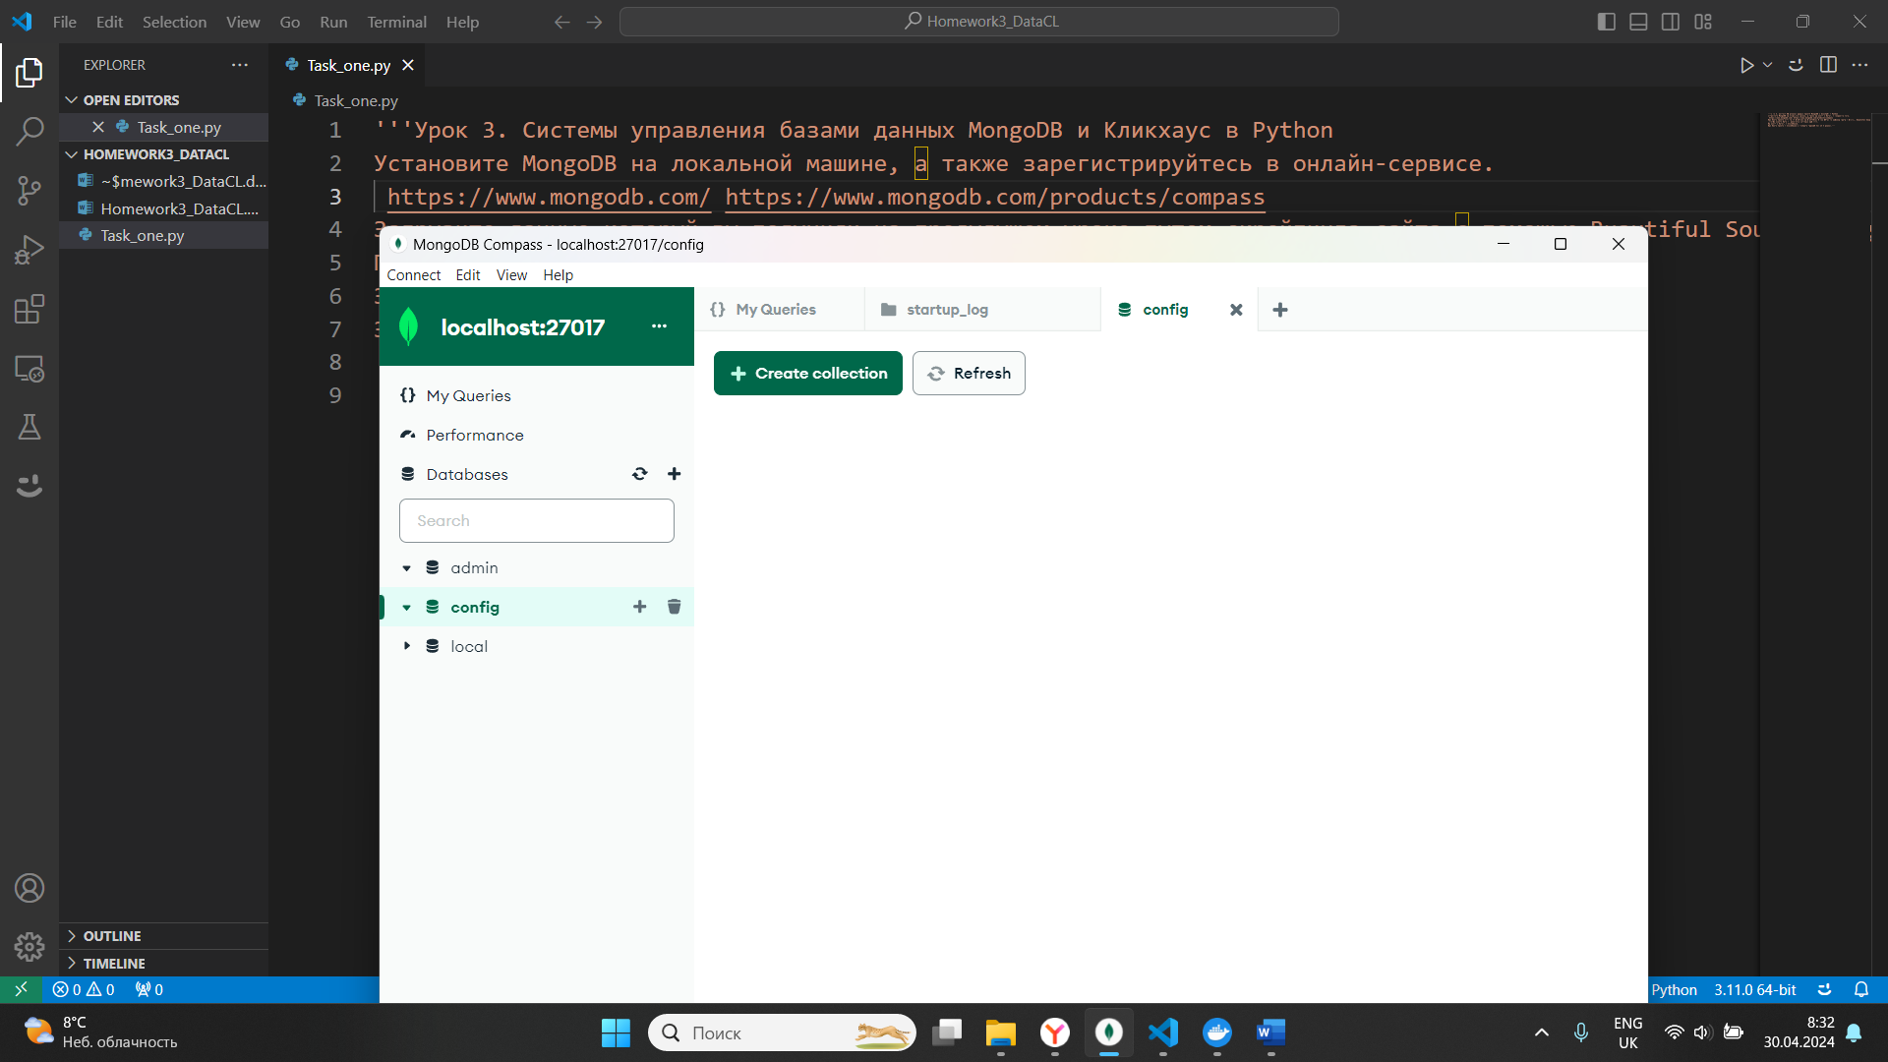

1. Загрузите данные который вы получили на предыдущем уроке путем скрейпинга сайта с помощью Buautiful Soup в MongoDB и создайте базу данных и коллекции для их хранения.

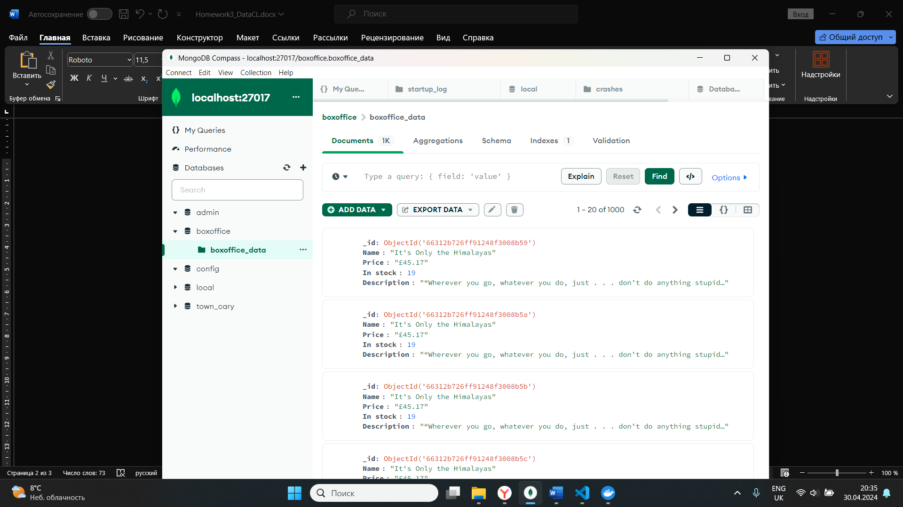

1. Поэкспериментируйте с различными методами запросов.

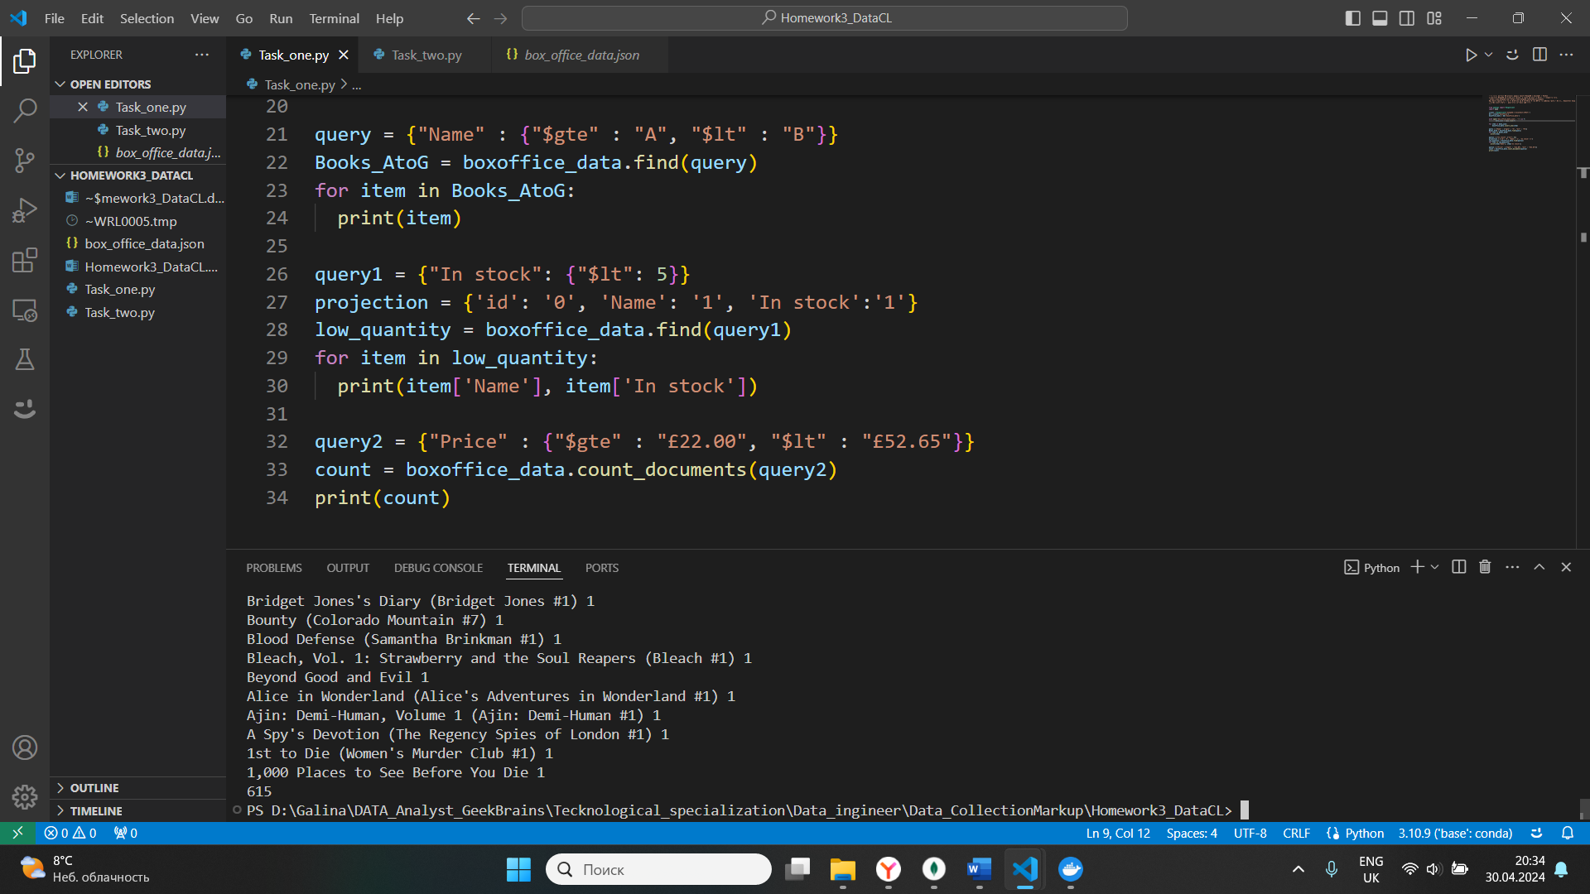

1. Зарегистрируйтесь в ClickHouse.

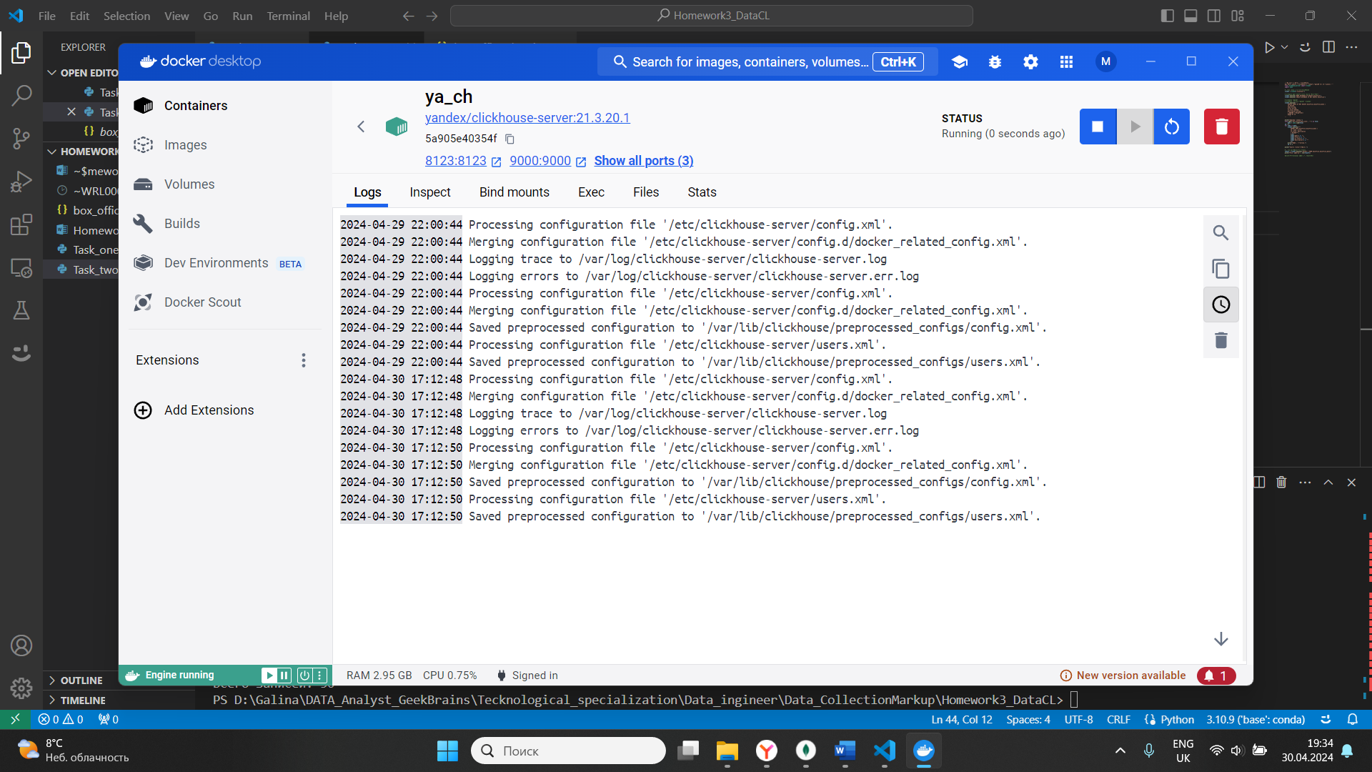

1. Загрузите данные в ClickHouse и создайте таблицу для их хранения.

